- Nacrtaj sljedeći crtež bez korištenja petlje: duljina duže stranice je 150, duljina kraće stranice je 75.
/1
- Nacrtaj sljedeći crtež bez korištenja petlje: duljine stranica kod prvog i trećeg pravokutnika su 40 kraće stranice i 80 dulje stranice. Duljina stranica srednjeg pravokutnika 80 dulja stranica i 60 kraća stranica. Razmak između pravokutnik je 40
/2
- Nacrtaj crtež pomoću petlje: duljina duže stranice je 150, duljina kraće stranice je 75.
/1
- Nacrtaj crtež(jednostranični trokut) pomoću petlji: duljina stranice je 80.
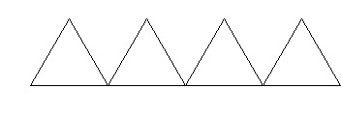
/2
- Nacrtaj crtež pomoću petlji: duljina stranica je 30 i 120.
/2

